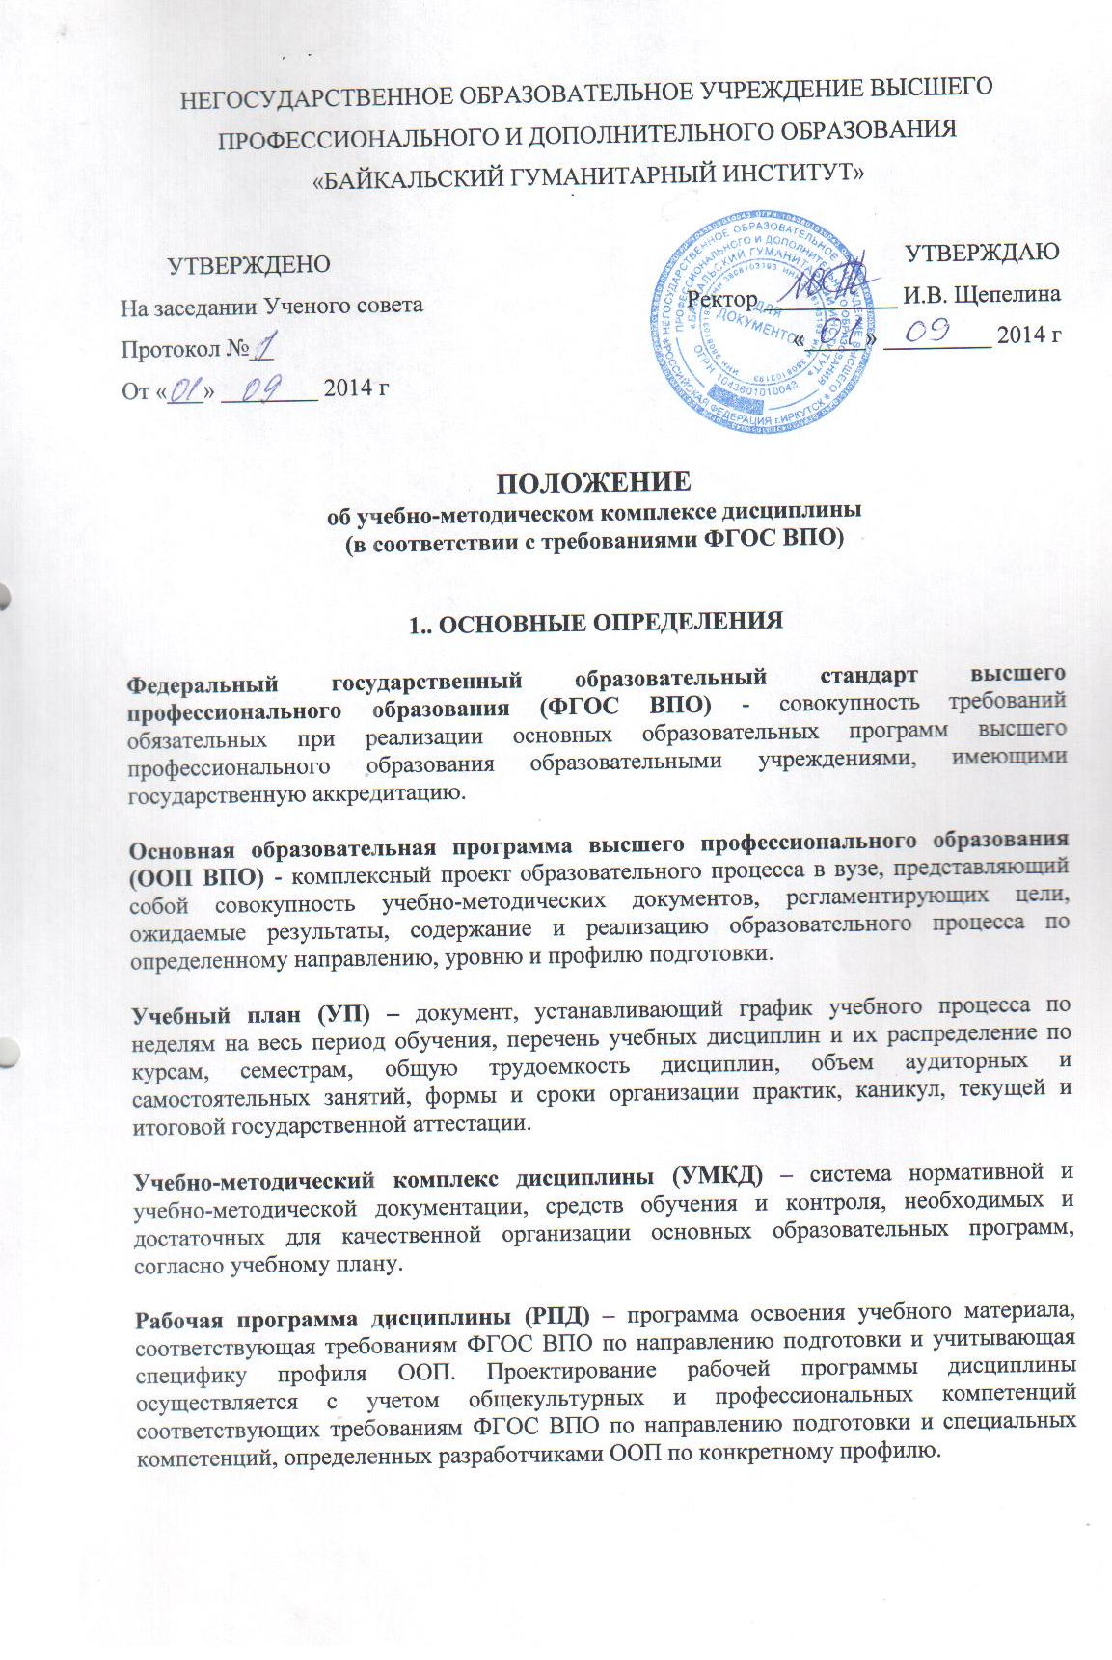

Направление подготовки - совокупность образовательных программ для бакалавров, магистров, специалистов различных профилей, интегрируемых на основании общности фундаментальной подготовки.
Профиль - совокупность основных типичных черт какой-либо профессии (направления подготовки, специальности) высшего образования, определяющих конкретную направленность образовательной программы, ее содержание.
Модуль – это часть образовательной программы, учебного курса, дисциплины, формирующая одну или несколько определенных профессиональных компетенций, сопровождаемая контролем знаний и умений обучаемых на выходе. В качестве модулей на практике обычно рассматривают:
– разделы учебной дисциплины;
– совокупность учебных дисциплин родственного содержания (содержательное единство);
– совокупность учебных дисциплин, изучаемых одновременно, параллельно (в триместре, семестре и т.п.) (временное единство).
Самостоятельная работа студентов (СРС) – часть учебного процесса, выполняемая студентами с целью усвоения, закрепления и совершенствования знаний и приобретения соответствующих умений и навыков, составляющих содержание подготовки выпускников.
Компетенция - способность применять знания, умения и личностные качества для успешной деятельности в определенной области.
Зачетная единица - мера трудоемкости образовательной программы.
Результаты обучения - сформированные компетенции.
2. ОБЩИЕ ПОЛОЖЕНИЯ
2.1. Настоящее Положение предназначено для введения единых требований к учебно-методическому обеспечению дисциплин, входящих в учебные планы, реализуемые в негосударственном образовательном учреждении высшего профессионального и дополнительного образования «Байкальский гуманитарный институт» (далее Институт), оснащения образовательного процесса учебно-методическими, справочными и другими материалами, улучшающими качество подготовки выпускников.
2.2. Настоящее Положение определяет структуру и порядок разработки учебно-методических комплексов дисциплин (далее УМКД) ООП ВПО высшего профессионального образования – программы подготовки бакалавра реализуемых на основе Федеральных государственных образовательных стандартов высшего профессионального образования (ФГОС ВПО) в Институте.
УМКД является частью ООП направления, выступает обязательным элементом документационного обеспечения образовательного процесса в Институте.
Обеспеченность образовательного процесса УМКД характеризует качество методической работы и является показателем государственной аккредитации вуза.
2.3. УМКД разрабатывается на основе Закона РФ «Об образовании», Закона РФ «О высшем и послевузовском образовании», инструктивных писем МОиН РФ, Федеральных Государственных образовательных стандартов высшего профессионального образования, Устава НОУ ВПДО «Байкальский гуманитарный институт» и других нормативных документов.
2.4. Создание УМКД нацелено на выполнение требований Федерального государственного образовательного стандарта к подготовке выпускника по направлению (программе) ВПО и предназначено для:
– планирования и оценки работы кафедр по совершенствованию методического обеспечения учебного процесса;
– организации деятельности студентов по самостоятельному изучению дисциплины;
– оказания методической помощи преподавателям при подготовке и проведении учебных занятий по дисциплине.
2.5. УМКД составляется на все учебные дисциплины федерального компонента, вариативной части учебного плана дисциплины по выбору согласно ФГОС ВПО и учебному плану реализуемых направлений (программ) подготовки в целях организации образовательного процесса в соответствии с требованиями ООП и ФГОС ВПО.
2.6. Положение об УМКД регламентирует его структуру, содержание и порядок разработки в Институте.
2.7. Требования Положения являются едиными в образовательной деятельности Института и соблюдаются всеми кафедрами.
2.8. Ответственность за организацию работ по созданию УМКД несет заведующий кафедрой. Ответственным за наполнение комплекса является преподаватель кафедры, осуществляющий подготовку по данной дисциплине. Проректор по учебно-методической работе обязан контролировать состав всех УМКД по соответствующему направлению подготовки бакалавриата .
3. СОСТАВ УЧЕБНО-МЕТОДИЧЕСКОГО КОМПЛЕКСА ДИСЦИПЛИНЫ.
3.1. Учебно-методический комплекс дисциплины (УМКД) – структурированный системный комплекс нормативных и учебно-методических материалов, обеспечивающих качественное освоение обучающимися содержания дисциплины, и позволяющий эффективно формировать профессионально значимые компетенции. УМКД предназначен как преподавателям, так и обучающимся. Он позволяет и тем, и другим оптимально организовать свое время и отвечает принципу «прозрачности» образования и направлен на:
- развитие у обучающихся общекультурных, профессиональных компетентностей необходимых для успешной профессиональной деятельности;
- развитие рефлексивного опыта, гражданской позиции, способностей к решению проблем и задач;
-формирование индивидуальной и коллективной ответственности за профессиональные действия.
3.2. Программные и учебно-методические материалы, включаемые в УМКД, должны отражать современный уровень развития науки, предусматривать логически последовательное изложение учебного материала, использование современных технологий, методов и технических средств образовательного процесса, позволяющих обучающимся глубоко осваивать изучаемый материал и получать умения и навыки для его использования на практике.
3.3. В целом в состав УМКД в соответствии с требованиями ФГОС ВПО должны быть включены следующие элементы:
- учебные планы;
- рабочие программы учебных курсов, предметов, дисциплин (модулей), практик, научно-исследовательской работы, итоговой государственной аттестации;
- календарные учебные графики;
- методические материалы по реализации активных, интерактивных и других инновационных образовательных технологий, которые способствуют развитию общекультурных и профессиональных компетенций обучающихся;
- материалы, обеспечивающие качество подготовки обучающихся, включающие методические рекомендации по выполнению всех видов учебной нагрузки:
- семинарских занятий;
- лабораторных работ;
- курсовых проектов/работ;
- внеаудиторной самостоятельной работы студентов;
- самостоятельной работы студентов в аудитории под контролем преподавателя;
- домашних заданий;
- контрольных работ;
- практик и т.д.
Данный перечень может быть расширен в соответствии с потребностями конкретной ООП.
7. Дополнительные учебные материалы к УМКД разрабатываются и включаются в состав УМКД по усмотрению кафедры и/или преподавателем(ями) кафедры, отвечающей за преподаваемую дисциплину в целях комплексного учебно-методического обеспечения образовательного процесса. В состав дополнительных учебных материалов могут быть включены: учебное пособие; учебно-методическое пособие; конспекты (тексты) лекций; сборники задач, заданий и упражнений, ситуаций, практикумы; альбомы (сборники) структурных и логических схем, таблиц; методические рекомендации по контрольным и курсовым работам, по практикам; хрестоматии; сборники нормативных актов и т.п.
4. ПОРЯДОК РАЗРАБОТКИ УЧЕБНО-МЕТОДИЧЕСКОГО КОМПЛЕКСА ДИСЦИПЛИНЫ
4.1. УМКД разрабатывается преподавателем (коллективом преподавателей) кафедры, обеспечивающей чтение дисциплины в соответствии с учебным планом подготовки студентов по направлению (программе) подготовки. Кафедра-разработчик является ответственной за качественную подготовку УМКД в соответствии с требованиями ФГОС ВПО по направлению (программе) подготовки, за учебно-методическое и техническое обеспечение соответствующей дисциплины, включая обеспечение учебного процесса учебной и учебно-методической литературой. Учебно-методические и учебные материалы, включаемые в состав УМКД, должны отражать современный уровень развития науки и образовательной практики.
Все материалы УМКД должны быть определены и скомпонованы до начала семестра, в котором данная дисциплина будет преподаваться.
УМКД должны размещаться на кафедрах в печатном и электронном видах и быть представлены в локальной сети Института.
4.2. При разработке материалов УМКД кафедра несет ответственность за:
– своевременность обеспечения дисциплины необходимой учебной литературой в соответствии с нормативными требованиями;
– своевременность подготовки дидактического материала для студентов;
– организацию методической подготовки преподавателей кафедры, участвующих в учебном процессе по видам занятий.
4.3. Кафедра-разработчик в установленные сроки:
– рассматривает и утверждает документацию УМКД;
– включает в план изданий кафедры учебные материалы и методические пособия, подготовленные авторами УМКД и прошедшие апробацию в учебном процессе.
4.4. Содержание УМКД ежегодно пересматривается и обновляется за счет включения новых материалов, более полно отражающих современное состояние научно-теоретических и методических основ преподавания дисциплины.
4.5. При применении инновационных подходов к обучению дисциплине (набору дисциплин) необходимо в УМКД документально отразить используемые инновационные учебно-методические материалы.
5. ОРГАНИЗАЦИЯ КОНТРОЛЯ И СОДЕРЖАНИЯ КАЧЕСТВА РАЗРАБОТКИ УЧЕБНО-МЕТОДИЧЕСКОГО КОМПЛЕКСА ДИСЦИПЛИНЫ
5.1. Контроль содержания и качества разработки УМКД возлагается на кафедру-разработчика, проректора по учебно-методической работе, Учебно-методическое управление.
5.2. Кафедра-разработчик осуществляет текущий контроль содержания и качества подготовки УМКД. С этой целью на кафедре:
а) на этапе подготовки УМКД:
–определяются сроки и ответственные за подготовку учебно-методических материалов комплекса;
– рассматриваются учебные и учебно-методические материалы, представляемые составителями УМКД;
- обеспечивается своевременный заказ основной и дополнительной научной, учебной и учебно-методической литературы для библиотеки Института;
оценивается готовность УМКД к использованию его в учебном процессе и принимаются оперативные меры по устранению несоответствий с учебным планом.
Заведующий кафедрой, разрабатывающей УМКД, организует работу по подготовке всей необходимой документации УМКД и ее хранение на кафедре.
Рабочая программа дисциплины рассматривается на заседании кафедры-разработчика УМКД и утверждается протоколом заседания кафедры.
УМКД утверждается проректором по учебно-методической работе, заведующим кафедрой, Учебно-методическим советом Института.
б) при использовании УМКД в учебном процессе:
заведующий кафедрой или уполномоченное им лицо проводит контрольные посещения занятий для определения степени соответствия излагаемого материала программе, уровню освоения учебного материала обучающимися. Результаты контрольных посещений занятий обсуждаются на заседаниях кафедры. По итогам обсуждения даются необходимые рекомендации, которые заносятся в протокол заседания кафедры.
в) на этапе корректировки материалов УМКД:
– заведующий кафедрой, разрабатывающей УМКД, организует периодический контроль соответствия материалов УМКД современному уровню развития науки, методики и технологии организации учебного процесса. При необходимости в материалы УМКД вносятся изменения и дополнения.
5.3. Учебно-методическое управление осуществляет:
– контроль содержания и качества подготовки рабочих программ по дисциплинам, входящим в учебные планы подготовки студентов профессиональных образовательных программ;
– контроль результатов использования УМКД в учебном процессе путем оценки степени готовности материалов УМКД, соответствия содержания учебного материала утвержденной программе;
– контроль содержания и качества подготовки документации УМКД.

В приложении 1 представлен титульный лист УМКД
В приложении 2 представлена форма заполнения программы дисциплины
В приложении 3 представлен образец экзаменационного билета по дисциплине

Приложение 1
Негосударственное образовательное учреждение высшего профессионального дополнительного образования
«Байкальский гуманитарный институт»

УТВЕРЖАЮ
Проректор по УНР______/___________/
«______»__________201 г.

УЧЕБНО-МЕТОДИЧЕСКИЙ КОМПЛЕКС ДИСЦИПЛИНЫ
(указать дисциплину, специальность/ направление, профиль с указанием шифра)

Разработал: ФИО преподавателя
Кафедра
Рассмотрено на заседании кафедры
Протокол №_____
«____»__________

ИРКУТСК , 2014

Приложение 2
ПОЯСНИТЕЛЬНАЯ ЗАПИСКА
1. ЦЕЛИ И ЗАДАЧИ ДИСЦИПЛИНЫ
Целями освоения дисциплины(модуля)______________________являются
____________________________________________________________________
(Указываются цели освоения дисциплины (или модуля), соотнесенные с общими целями ООП ВПО)
- МЕСТО ДИСЦИПЛИНЫ В СТРУКТУРЕ ООП
(Указывается цикл (раздел) ООП, к которому относится данная дисциплина (модуль). Дается описание логической и содержательно-методической взаимосвязи с другими частями ООП (дисциплинами, модулями, практиками). Указываются требования к «входным» знаниям, умениям и готовностям обучающегося, необходимым при освоении данной дисциплины и приобретенным в результате освоения предшествующих дисциплин (модулей).
Указываются те теоретические дисциплины и практики, для которых освоение данной дисциплины (модуля) необходимо как предшествующее).
- ПЛАНИРУЕМЫЕ РЕЗУЛЬТАТЫ ОБУЧЕНИЯ ПО ДИСЦИПЛИНЕ (МОДУЛЮ)
Если в результате освоения дисциплины (модуля) формируется та или иная компетенция (-ции) целиком, то указывается название (-ния) соответствующей (-их) компетенции (-ий).
Если в результате освоения дисциплины (модуля) формируется только часть той или иной компетенции, то это указывается и дополнительно раскрываются компоненты формируемой компетенции в виде знаний, умений, владений.

В результате освоения дисциплины обучающийся должен:
знать:
____________________________________________________________________;
(указываются в соответствии с ФГОС ВПО)
уметь:
____________________________________________________________________;
(указываются в соответствии с ФГОС ВПО)
владеть:
_____________________________________________________________________.
Последний раздел заполняется по усмотрению разработчиков
- СТРУКТУРА И СОДЕРЖАНИЕ ДИСЦИПЛИНЫ (МОДУЛЯ) _______________________________________________________________________

Общая трудоемкость дисциплины составляет _____ зачетных единиц _______ часов.

№  п/п | Раздел  дисциплины | Семестр | Неделя семестра | Виды учебной работы, включая самостоятельную работу студентов и трудоемкость  (в часах) |  |  | Формы текущего контроля успеваемости
 |  |  |  | Лекции | Практ.  занятия | СРС
1
2

В соответствии с Типовым положением о вузе к видам учебной работы отнесены:
лекции, консультации, семинары, практические занятия, лабораторные работы, контрольные работы, коллоквиумы, самостоятельные работы, научно-исследовательская работа, практики, курсовое проектирование (курсовая работа). Высшее учебное заведение может устанавливать другие виды учебных занятий.
Содержание разделов дисциплин основной образовательной программы разработчики могут дать ниже таблицы в виде дидактических единиц.
- ФОНД ОЦЕНОЧНЫХ СРЕДСТВ ДЛЯ ПРОВЕДЕНИЯ ПРОМЕЖУТОЧНОЙ И ИТОГОВОЙ АТТЕСТАЦИИ ОБУЧАЮЩИХ- СЯ ПО ДИСЦИПЛИНЕ (МОДУЛЮ)

6. УЧЕБНО-МЕТОДИЧЕСКОЕ ОБЕСПЕЧЕНИЕ САМОСТОЯ- ТЕЛЬНОЙ РАБОТЫ ОБУЧАЮЩИХСЯ ПО ДИСЦИПЛИНЕ (МОДУЛЮ)
__________________________________________________________________________ (Приводятся виды самостоятельной работы обучающегося, порядок их выполнения и контроля, дается учебно-методическое обеспечение (возможно в виде ссылок) самостоятельной работы по отдельным разделам дисциплины.
Указываются темы эссе, рефератов, курсовых работ и др.
Приводятся контрольные вопросы и задания для проведения текущего контроля и промежуточной аттестации по итогам освоения дисциплины.)
7. УЧЕБНО-МЕТОДИЧЕСКОЕ И ИНФОРМАЦИОННОЕ ОБЕС- ПЕЧЕНИЕ ДИСЦИПЛИНЫ (МОДУЛЯ)
а) основная литература:
________________________________________________________________
б) дополнительная литература:
_________________________________________________________________
в) программное обеспечение и Интернет-ресурсы:
8. МЕТОДИЧЕСКИЕ РЕКОМЕНДАЦИИ ДЛЯ ОБУЧАЮЩИХСЯ ПО ОСВОЕНИЮ ДИСЦИПЛИНЫ (МОДУЛЯ)
________________________________________________________________
9. МАТЕРИАЛЬНО-ТЕХНИЧЕСКОЕ ОБЕСПЕЧЕНИЕ ДИСЦИПЛИНЫ (МОДУЛЯ)

10. РАЗРАБОТЧИКИ И ЭКСПЕРТЫ ПРИМЕРНОЙ ПРОГРАММЫ ДИСЦИПЛИНЫ
10.1. Разработчики:
НОУ ВПДО «Байкальский гуманитарный институт»

к.ю.н., доцент _________ Иванов В.Н.

«____»___________2014 г.

Согласовано:

Заведующий кафедрой общеобразовательных дисциплин

к.ю.н., доцент ____________ Петров М.А.

«____»___________2014 г.

Приложение 3

НЕГОСУДАРСТВЕННОЕ ОБРАЗОВАТЕЛЬНОЕ УЧРЕЖДЕНИЕ
ВЫСШЕГО ПРОФЕССИОНАЛЬНОГО И ДОПОЛНИТЕЛЬНОГО ОБРАЗОВАНИЯ
«БАЙКАЛЬСКИЙ ГУМАНИТАРНЫЙ ИНСТИТУТ»

Экзаменационный билет № 1
По дисциплине Уголовное право и уголовный процесс
Специальность Юриспруденция_

- Действие уголовного закона во времени, в пространстве и по кругу лиц.
- Апелляционное производство.
- Карпова, будучи беременной, стояла в очереди в хозяйственном магазине. Одна из женщин хотела купить товар вне очереди, против чего Карпова стала возражать. После словесной перепалки Антонова нанесла Карповой удар локтем в область живота. В результате нанесенного удара через несколько часов у Карповой наступили преждевременные роды. Ребенок родился мертвым.
Проанализируйте вину и квалифицируйте действия Антоновой.

Утверждаю:
« 1» февраля 2013 г. Зав.кафедрой Уголовного права и процесса
_______________ / Л.М. Иванова

